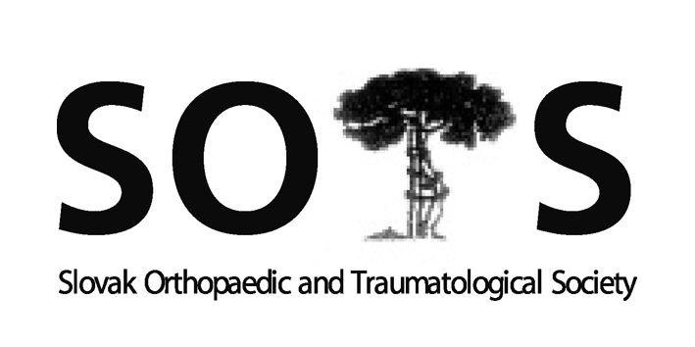
Slovenská ortopedická a traumatologická spoločnosť
I. ortopedicko-traumatologická klinika LFUK, UNB
Ružinovská 6, 826 06, Bratislava
Predseda: Prof. MUDr. Milan Kokavec, PhD.
e-mail: kokavec@dfnsp.sk

Program zasadnutia výboru SOTS 14. III. 2018 od 17,00
Hotel Holiday Inn - Bratislava

- Prezentácia, otvorenie, úvod
- Kontrola zápisnice z minulého zasadnutia a pripomienky
- Príprava a program XXXVIII Červeňanského dní
- Informácie hlavného odborníka pre ortopédiu
- Jesenný kongres SOTS 2018 (miesto, čas, témy)
- Informácie o akreditácii postgraduálneho štúdia v odbore ortopédia na LFUK
- Voľby do výboru SOTS 2018 – volebná komisia
- Rôzne (členské do SOTS, SICOT, EFORT, Princípy chirurgie...)

Prítomní: viď. prezenčná listina

Hostia: J. Spišáková, K. Gottschal

Prezident SOTS M. Kokavec otvoril zasadnutie výboru o 17.00. Navrhnutý program bol jednomyseľne prijatý. Výbor SOTS bol uznášania schopný.

Ad 2: K zápisnici z ČD 18.10.2017 nemal nikto z výboru SOTS zásadné pripomienky.

Ad 3: M. Kokavec - oboznámil členov výboru s programom XXXVIII.Červeňanského dní.
Abstrakty z kongresu sa podarilo vydať v časopise Bedecker zdravia - prílohe Ortopédia, spolu s príspevkami aktualizujúcimi témy kongresu

Ad 4: Hlavný odborník MZ SR A. Švec:
Rozposlal členom výboru žiadosť o vyjadrenie k minimálnej optimálnej veľkosti spádu pre ambulantnú a ústavnú starostlivosť. Názory, ktoré dostal zapracuje do vyjadrenia pre MZSR.
Informoval, že funkčné obdobie hlavného odborníka MZ SR pre odbor ortopédia skončilo v decembri 2017 a na stránke MZ SR nefiguruje nikto ani pre odbor ortopédia, ani pre odbory pediatrická ortopédia a ortopedická protetika.
Informoval o snahách ortopedických technikov svojvoľne predpisovať alebo zmeniť výdaj zdravotnej pomôcky bez súhlasu a jasnej špecifikácie lekára. Dr. J. Spišáková – pripraví prílohu k zápisnici z výboru SOTS so špecifikáciou kompetencii pri výdaji zdravotných pomôcok. Následne bude iniciované stretnutie s MZSR, VŠZP a s ÚDZS.

Ad 5: Jesenný kongres SOTS sa bude konať v Trenčianskych Tepliciach 19. – 21. 9. 2018. – organizačne za SOTS bol poverený prim. MUDr. K. Gottschal.
Výbor SOTS schválil nasledovné témy podujatia:
- Operačná liečba ochorení a úrazov chrbtice,
- Moderné trendy v primárnej a revíznej endoprotetike
- Ortopedická protetika - quo vadis?
- Varia
- Sesterská sekcia
- Deň mladých ortopédov

Ad 6: Informácie o akreditácii postgraduálneho štúdia v odbore ortopédia na LFUK
Prof. Kokavec oboznámil výbor s prípravou akreditácie špecializačného štúdia v odbore ortopédia na LFUK v roku 2018

Ad 7: Voľby do výboru SOTS 2018
Prof. Kokavec informoval, že v roku 2018 je potrebné zorganizovať voľby do výboru SOTS.
Výbor SOTS navrhol volebnú komisiu v zložení:
MUDr. Marek Ozorák, PhD - predseda
MUDr. J. Holjenčik
MUDr. N. Čembová

Ad 8: Rôzne
Prof. Kokavec informoval o aktualizácii databázy členov SOTS (v roku 2018 je 285 platiacich členov). Upozornil, že podľa stanov SOTS 3 roky neplatiaci člen može byť automaticky vylúčený z SOTS.
MUDr. Švec informoval o nových legislatívnych úpravách v rámci EU pre vysielanie lekárov na študijne pobyty alebo kongresy sponzorované industrialnymi a farmaceutickými firmami. Od roku 2018 bude môcť lekára na takéto podujatie vyslať len organizácia (nemocnica) alebo odborná spoločnosť. Za týmto účelom bol pri SOTS menovaný grantový výbor v zložení Dr. Švec, doc. Šteňo, Dr. Nečas a prof Kokavec, ktorý bude delegovať kandidátov na ponúknuté študijné pobyty alebo kongresy.
Prof. Kokavec požiadal členov výboru o súčinnosť pri tvorbe publikácie „Princípy chirurgie“
Dr. Ľ. Nečas – požiadal o návrh národného delegáta do EFORT. Výbor navrhuje Doc. Borisa Šteňa PhD

Výbor SOTS akceptoval prihlášky za nových členov do SOTS:
MUDr. Michal Božík - Bratislava
MUDr. Jozef Búci – Hliník nad Hronom
MUDr. Zoltán Cibula - Martin
MUDr. Michal Geroč - Humenné
MUDr. Ján Hendrich - Piešťany
MUDr. Branislav Sedlák - Bratislava
MUDr. Anna Soldánová – Trenčín
MUDr. Kristína Šidlová - Bratislava
MUDr. Viktor Tobákoš – Košice - Šaca
MUDr. Martin Vicen - Košice

Prof. Kokavec ukončil zasadnutie výboru SOTS o 19,20

Zapísala: Mgr. Katarína Mitschová

Overil: Prof. Milan Kokavec, PhD., MPH
MUDr. Andrey Švec, PhD., MPH

